[ LOGO PERGURUAN TINGGI ]
KARYA TULIS ILMIAH
PERANCANGAN SISTEM INFORMASI GEOSPASIAL DAN KETERTELUSURAN DIGITAL UNTUK VALORISASI LIMBAH SERTA PENINGKATAN DAYA SAING UMKM MARMER TULUNGAGUNG
SUBTEMA:
Digitalisasi Ekonomi, UMKM, dan Pemberdayaan Daerah 3T untuk Ketahanan Ekonomi Nasional
DIUSULKAN OLEH:
Salma Azzahra | NIM. [Nomor Induk Mahasiswa]
[Nama Anggota 1] | NIM. [Nomor Induk Mahasiswa]
[Nama Anggota 2] | NIM. [Nomor Induk Mahasiswa]
[NAMA PERGURUAN TINGGI PENGUSUL]
[KOTA PERGURUAN TINGGI]
2026

PENGESAHAN KARYA TULIS ILMIAH
1. | Judul Kegiatan | : | Perancangan Sistem Informasi Geospasial dan Ketertelusuran Digital untuk Valorisasi Limbah serta Peningkatan Daya Saing UMKM Marmer Tulungagung
2. | Bidang Kegiatan | : | Digitalisasi Ekonomi, UMKM, dan Pemberdayaan Daerah 3T untuk Ketahanan Ekonomi Nasional (Kode: DIGIEK-UMKM-3T)
3. | Ketua Pelaksana Kegiatan | :
 | a. Nama Lengkap | : | Salma Azzahra
 | b. NIM | : | [Nomor Induk Mahasiswa]
 | c. Jurusan/Program Studi | : | [Program Studi Pengusul]
 | d. Universitas | : | [Nama Perguruan Tinggi Pengusul]
 | e. Alamat Rumah dan No Tel./HP | : | [Alamat Rumah Pengusul] / [Nomor HP Aktif]
 | f. Alamat email | : | [Alamat Email Aktif]
4. | Jumlah Anggota Pelaksana | : | 2 (dua) orang
5. | Dosen Pembimbing | :
 | a. Nama Lengkap dan Gelar | : | [Nama Dosen Pembimbing beserta Gelar Lengkap]
 | b. NIDN | : | [NIDN Dosen]
 | c. Alamat Rumah dan No. Tel/HP | : | [Alamat Rumah Dosen] / [Nomor HP Dosen]

Menyetujui,  Dosen Pembimbing LKTIN  ( [Nama Dosen Pembimbing] )  NIDN. [NIDN Dosen] | [Kota Perguruan Tinggi], 24 Oktober 2026  Ketua Tim LKTIN  ( Salma Azzahra )  NIM. [Nomor Induk Mahasiswa]

Mengetahui,
Wakil Dekan Bidang Kemahasiswaan
[Nama Perguruan Tinggi Pengusul]
( [Nama Pimpinan Bidang Kemahasiswaan] )
NIP. [NIP Pimpinan]

RINGKASAN
Kabupaten Tulungagung merupakan sentra industri marmer alam terbesar di Indonesia dengan pusat pengrajin rakyat terkonsentrasi di Kecamatan Campurdarat dan Besole. Namun, observasi dan wawancara lapangan mendalam mengonfirmasi bahwa industri rakyat ini menghadapi dua permasalahan krusial. Pertama, timbulan limbah pemotongan dan pemahatan mencapai 25%–30% atau sekitar 3–5 ton per bulan per bengkel, yang membebani ruang kerja dan lingkungan. Kedua, posisi tawar usaha mikro, kecil, dan menengah (UMKM) melemah akibat gempuran marmer sintetis tiruan serta ketergantungan pada pedagang perantara. Karya tulis ini merumuskan rancang bangun sistem digital terintegrasi bernama SI-MUKTI (Sistem Informasi Manajemen Spasial dan Rantai Pasok Marmer Menuju Kesejahteraan UMKM Kabupaten Tulungagung Inklusif). Menggunakan pendekatan user-centered design (UCD) berbasis data empiris lapangan, SI-MUKTI mengintegrasikan dua modul utama. Modul pertama adalah MUKTI-Spasial, yakni sistem informasi geografis berbasis web (web-GIS) pemetaan sebaran limbah marmer (residu padat dan lumpur serbuk gergaji) untuk pencocokan pasar (market matchmaking) dengan pabrik ubin teraso dan paving block. Modul kedua adalah MUKTI-Trace, yakni sistem ketertelusuran digital berbasis kode quick response (QR) yang memuat sertifikat keaslian batuan dan profil pengrajin pada produk jadi. Proyeksi ekonomi mengindikasikan bahwa sistem ini berpotensi mengubah limbah dari pusat biaya (cost center) menjadi sumber pendapatan baru (revenue stream). Di samping itu, sistem ini menaikkan margin harga produk sebesar 20%–30% demi mempercepat terwujudnya ekonomi sirkular dan ketahanan ekonomi digital daerah.
Kata Kunci: Marmer Tulungagung, Sistem Informasi Geospasial, Ketertelusuran Digital, Valorisasi Limbah, Ekonomi Sirkular.

DAFTAR ISI
HALAMAN SAMPUL i
LEMBAR PENGESAHAN ii
RINGKASAN iii
DAFTAR ISI iv
BAB 1 PENDAHULUAN 1
1.1 Isu yang Diangkat Menjadi Gagasan 1
1.2 Fakta Faktual Pendorong Timbulnya Gagasan 1
1.3 Impian Kondisi Masa Depan yang Ingin Dicapai 2
1.4 Tujuan dan Manfaat Gagasan 2
BAB 2 ISI GAGASAN 2
2.1 Kondisi Terkini Permasalahan Berdasarkan Data Lapangan 2
2.2 Solusi yang Ditawarkan: Rancang Bangun SI-MUKTI 3
2.2.1 Arsitektur Sistem Terintegrasi SI-MUKTI 3
2.2.2 Modul MUKTI-Spasial: Web-GIS Pencocokan Pasar Limbah 3
2.2.3 Modul MUKTI-Trace: Ketertelusuran & Autentikasi QR Code 4
2.2.4 Prototipe Antarmuka Pengguna (UI/UX Design) 5
2.2.5 Analisis Kelayakan dan Proyeksi Dampak Ekonomi Sirkular 6
2.3 Pihak-Pihak Terkait dalam Implementasi Gagasan (Kolaborasi Pentahelix) 6
2.4 Langkah Strategis Implementasi Gagasan Solusi 7
BAB 3 PENUTUP 7
3.1 Kesimpulan 7
3.2 Saran 8
DAFTAR PUSTAKA 8
LAMPIRAN 10
Lampiran 1. Biodata Ketua Tim, Anggota Tim, dan Dosen Pendamping 10
Lampiran 2. Surat Pernyataan Orisinalitas KTI 14
Lampiran 3. Bukti Hasil Cek Turnitin 15
Lampiran 4. Dokumentasi Observasi & Wawancara Lapangan 17

BAB 1 PENDAHULUAN
1.1 Isu yang Diangkat Menjadi Gagasan
Sektor usaha mikro, kecil, dan menengah (UMKM) merupakan pilar strategis ketahanan ekonomi nasional yang berkontribusi lebih dari 61% terhadap produk domestik bruto (PDB) Indonesia. Di Kabupaten Tulungagung, Jawa Timur, industri kerajinan batu marmer alam telah menjadi urat nadi perekonomian rakyat dan identitas kultural daerah selama lebih dari satu abad. Konsentrasi sentra pengolahan marmer rakyat di Kecamatan Campurdarat dan Besole menghidupi ribuan kepala keluarga melalui produksi nisan, kijing, wastafel, ornamen arsitektur, patung, hingga perabot rumah tangga bernilai seni tinggi.
Namun, di tengah era disrupsi teknologi dan akselerasi keberlanjutan global, eksistensi UMKM marmer Tulungagung dihadapkan pada ancaman struktural yang menghambat pertumbuhannya. Isu utama yang diangkat dalam gagasan ini berakar pada paradoks hilirisasi batu marmer alam. Di satu sisi, proses pengolahan mekanik menghasilkan timbulan residu limbah masif yang belum tertangani secara sistemik. Di sisi lain, produk marmer jadi hasil karya pengrajin lokal terperangkap dalam sistem pemasaran tradisional yang rentan terhadap distorsi tengkulak dan gempuran marmer sintetis tiruan berbahan resin impor. Ketiadaan saluran distribusi residu ke industri sekunder serta ketiadaan instrumen penjamin keaslian produk telah menggerus marjin laba pengrajin dan mengancam keberlanjutan ekosistem industri kreatif lokal.
1.2 Fakta Faktual Pendorong Timbulnya Gagasan
Gagasan ini tidak berpijak pada asumsi teoretis semata, melainkan dirumuskan berdasarkan data empiris faktual hasil observasi langsung dan wawancara mendalam di sentra pengrajin marmer Campurdarat, Tulungagung. Berdasarkan temuan lapangan, fakta pendorong timbulnya gagasan mencakup tiga dimensi kritis:
1. Timbulan Residu Limbah yang Signifikan dan Terfragmentasi: Pemrosesan satu balok marmer mentah (rata-rata 5–15 ton per bengkel per bulan) menghasilkan residu sisa sebesar 25% hingga 30%. Residu ini terdiri atas dua fraksi utama, yaitu bongkahan batu padat bertepi tajam hasil pemangkasan balok serta lumpur serbuk kalsium karbonat (CaCO3) pekat hasil pelumasan air gergaji mesin. Di sentra Campurdarat yang menaungi ratusan bengkel skala mikro, volume akumulasi limbah ini ditaksir mencapai ratusan ton setiap bulannya.
2. Eksternalitas Negatif dan Beban Finansial Pembuangan: Akibat ketiadaan sistem agregasi data logistik, pengrajin memperlakukan limbah sebagai pusat biaya (cost center). Pengrajin terpaksa menumpuk limbah di pekarangan kerja hingga menyempitkan ruang produksi, atau mengeluarkan biaya sewa truk pengangkutan sebesar Rp 150.000 hingga Rp 250.000 per ritase untuk membuang limbah ke sempadan tebing atau lahan urug tanpa pengolahan lebih lanjut.
3. Defisit Ketertelusuran dan Ancaman Marmer Tiruan: Di pasar produk jadi, pengrajin menghadapi perang harga akibat maraknya marmer sintetis cor semen berharga murah yang mengaburkan persepsi konsumen luar daerah. Ketiadaan instrumen sertifikasi digital dan rekaman asal-usul batu alam membuat konsumen meragukan autentisitas karya pahat Tulungagung. Akibatnya, pengrajin terjebak menjual karya bernilai seni tinggi secara borongan kepada pedagang perantara dengan potongan harga yang merugikan.
1.3 Impian Kondisi Masa Depan yang Ingin Dicapai
Gagasan ini memproyeksikan transformasi ekosistem industri marmer Tulungagung menuju model simbiosis industri dan ekonomi sirkular (circular economy) berbasis teknologi pintar. Kondisi masa depan yang diimpikan adalah terciptanya tata kelola rantai pasok marmer yang transparan dan terdesentralisasi. Pada kondisi tersebut, setiap kilogram limbah marmer dapat terpetakan secara geospasial waktu nyata (real-time) sehingga diserap secara berkelanjutan oleh industri material konstruksi (paving block, ubin teraso, pupuk kalsium). Bersamaan dengan itu, setiap produk marmer yang beredar di pasar global membawa identitas digital eksklusif yang memvalidasi keaslian batuan alam Tulungagung sekaligus mengapresiasi hak jerih payah pengrajin lokal.
1.4 Tujuan dan Manfaat Gagasan
Tujuan utama penulisan gagasan ini adalah merumuskan rancang bangun sistem digital terintegrasi bernama SI-MUKTI (Sistem Informasi Manajemen Spasial dan Rantai Pasok Marmer Menuju Kesejahteraan UMKM Kabupaten Tulungagung Inklusif). Sistem ini berfungsi sebagai platform pencocokan pasar limbah geospasial sekaligus sertifikasi ketertelusuran produk marmer.
Manfaat yang diharapkan terbagi ke dalam tiga aspek utama:
1. Aspek Ekonomi: Menciptakan aliran pendapatan baru bagi UMKM melalui monetisasi residu marmer dan meningkatkan nilai jual produk jadi melalui diferensiasi sertifikasi digital.
2. Aspek Lingkungan: Mereduksi volume timbulan limbah padat dan lumpur industri marmer menuju target kawasan industri nir-limbah (zero-waste industrial zone).
3. Aspek Sosial dan Ketahanan Daerah: Menguatkan kedaulatan ekonomi pengrajin lokal serta melestarikan reputasi historis Tulungagung sebagai Kota Marmer kebanggaan Indonesia.
BAB 2 ISI GAGASAN
2.1 Kondisi Terkini Permasalahan Berdasarkan Data Lapangan
Studi kebutuhan pengguna (user requirement) yang dihimpun melalui instrumen wawancara lapangan menunjukkan bahwa 100% pengrajin marmer di Desa Campurdarat menyadari potensi limbah yang mereka hasilkan. Kendati demikian, pemanfaatannya terhambat oleh masalah asimetri informasi (information asymmetry). Pabrik pengolah turunan seperti produsen teraso dan ubin paving sering kali kekurangan bahan baku kalsium, namun kesulitan mengidentifikasi bengkel mana yang sedang memiliki ketersediaan limbah dengan spesifikasi dan volume yang memadai. Sebaliknya, pengrajin tidak memiliki jejaring kontak industri manufaktur di luar wilayahnya.
Selain itu, profil demografis pengrajin yang didominasi rentang usia 35–55 tahun menunjukkan bahwa mereka telah terbiasa menggunakan aplikasi pesan instan seperti WhatsApp, namun resisten terhadap sistem administrasi digital yang rumit. Oleh karena itu, solusi yang diajukan harus memenuhi parameter kesederhanaan operasional antarmuka (ultra-simple user interface) tanpa membebani rutinitas fisik pengrajin di bengkel kerja.
2.2 Solusi yang Ditawarkan: Rancang Bangun SI-MUKTI
Untuk menjembatani kesenjangan tersebut, dirumuskan platform SI-MUKTI. Platform ini mengintegrasikan dua pilar arsitektur teknologi: sistem informasi geografis berbasis web (Web-Geographic Information System atau Web-GIS) dan ketertelusuran digital dinamis (dynamic digital traceability) berbasis kode respons cepat (Quick Response atau QR Code).
2.2.1 Arsitektur Sistem Terintegrasi SI-MUKTI
Arsitektur SI-MUKTI beroperasi dalam kerangka kerja client-server yang responsif terhadap perangkat bergerak (mobile-first architecture). Sistem terdiri atas tiga lapisan utama:
1. Data Ingestion Layer: formulir masukan sederhana bagi pengrajin untuk melaporkan volume residu harian dan pendaftaran kelompok (batch) produk.
2. Spatial and Core Processing Layer: mesin basis data relasional PostgreSQL dengan ekstensi geospasial PostGIS yang mengolah titik koordinat geografis bengkel serta generator muatan (payload) kode QR kriptografis unik.
3. Presentation Layer: dasbor publik interaktif berbasis peta digital bagi industri pembeli serta laman sertifikat keaslian bagi pembeli produk jadi.
2.2.2 Modul MUKTI-Spasial: Web-GIS Pencocokan Pasar Limbah
Modul MUKTI-Spasial memetakan titik persebaran bengkel UMKM penghasil limbah di wilayah Tulungagung secara visual. Setiap pin pada peta interaktif dilengkapi penanda warna tematik: Pin Biru menunjukkan ketersediaan fraksi pecahan padat marmer (satuan ton atau kuintal), sedangkan Pin Oranye menunjukkan residu lumpur serbuk kalsium siap angkut. Ketika industri penyerap membuka peta MUKTI-Spasial (Gambar 2.1), mereka dapat melihat estimasi volume, radius jarak logistik pengangkutan, dan kontak langsung pengrajin, serta fitur 'Klaim Pengambilan' yang otomatis memotong kuota limbah. Dengan demikian, rantai pasok material sekunder terbentuk secara langsung dalam skema transaksi antarpelaku usaha (business-to-business atau B2B berbasis spasial).
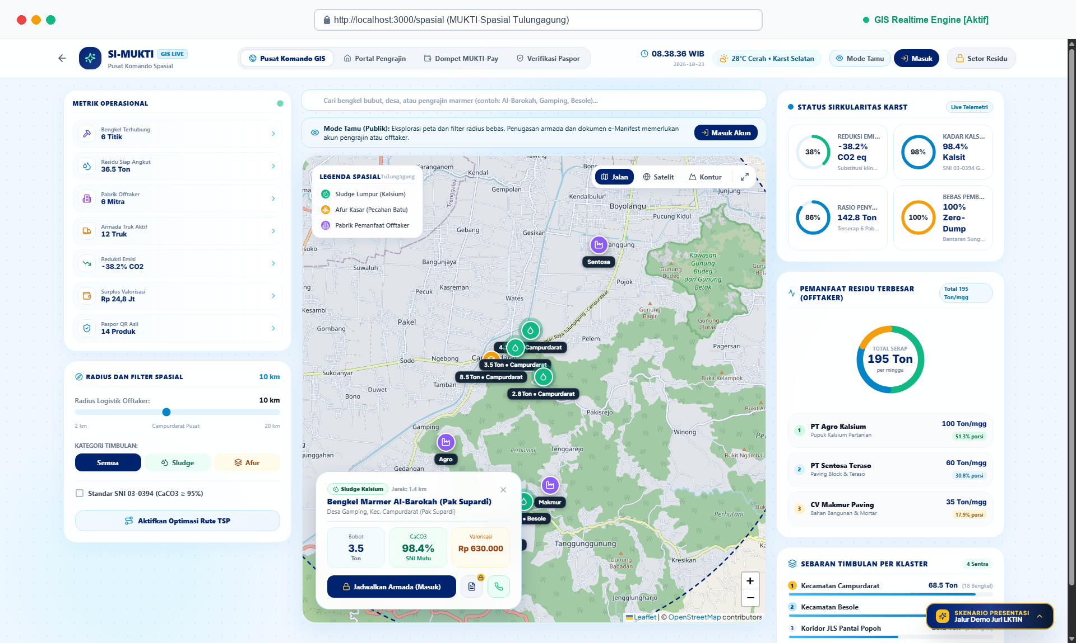
Gambar 2.1 Tampilan Antarmuka Dasbor Web-GIS MUKTI-Spasial untuk Pemetaan Geospasial Klaster Bengkel UMKM, Telemetri Residu Marmer, dan Integrasi Offtaker Tulungagung
2.2.3 Modul MUKTI-Trace: Ketertelusuran & Autentikasi QR Code
Modul MUKTI-Trace menyematkan identitas digital pada setiap karya marmer jadi. Saat sebuah produk (seperti wastafel, meja onyx, atau ornamen dinding) selesai dikerjakan, sistem menerbitkan label kode QR tahan cuaca berdesain khusus. Ketika dipindai oleh gawai pintar konsumen, tautan kode QR langsung mengarahkan pengguna ke paspor produk digital (Digital Product Passport) sebagaimana disajikan pada Gambar 2.2. Paspor digital ini memuat data terverifikasi yang mencakup nama dan profil pengrajin pemahat serta asal kuari penambangan batu alam Tulungagung. Di samping itu, tertera rekam jejak lingkungan berupa persentase limbah yang disalurkan ke MUKTI-Spasial, serta sertifikat geologis kemurnian kalsit (CaCO3) berstempel verifikasi dinas dan paguyuban. Fitur ini mengangkat martabat karya seni lokal dan memberikan garansi keaslian mutlak bagi pasar domestik maupun ekspor guna menangkis marmer sintetis tiruan.
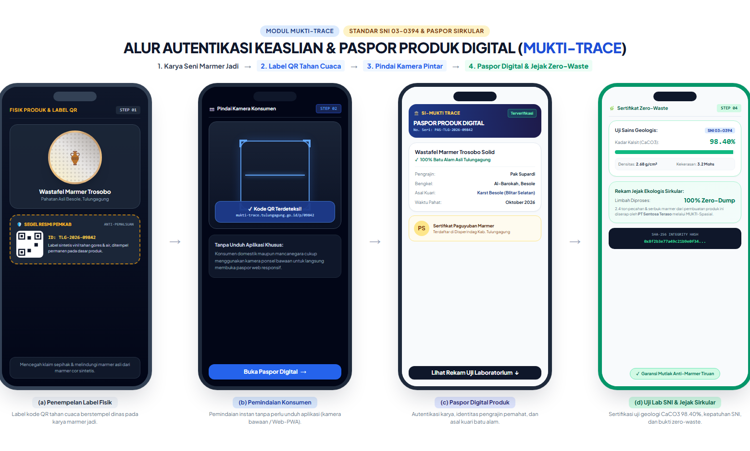
Gambar 2.2 Alur Autentikasi Keaslian Batu Alam dan Paspor Produk Digital (MUKTI-Trace) Berbasis Kode QR dan Sertifikasi Zero-Waste
2.2.4 Prototipe Antarmuka Pengguna (UI/UX Design)
Prototipe antarmuka pengguna (user interface / user experience atau UI/UX) SI-MUKTI dirancang menggunakan Google Stitch dan diselaraskan ke dalam Figma melalui sistem desain 'Tatah Mineral'. Perancangan mengadopsi metodologi user-centered design (UCD) yang menitikberatkan pada kemudahan navigasi bagi masyarakat akar rumput. Antarmuka gawai bergerak (mobile-first) dilengkapi ukuran target sentuh (tap-target) minimal 48–52 px agar tetap mudah dan akurat dioperasikan oleh pekerja bengkel dengan tangan berdebu atau bersarung tangan kerja. Sebagaimana ditampilkan pada Gambar 2.3, beranda aplikasi menyajikan transparansi saldo insentif valorisasi limbah, tombol cepat pelaporan setor limbah baru, serta fitur telemetri pelacakan posisi armada truk penjemputan mitra industri secara waktu nyata. Di sisi pengguna publik dan mitra industri, antarmuka menyajikan peta vektor interaktif berbasis Leaflet API yang ringan dan responsif.
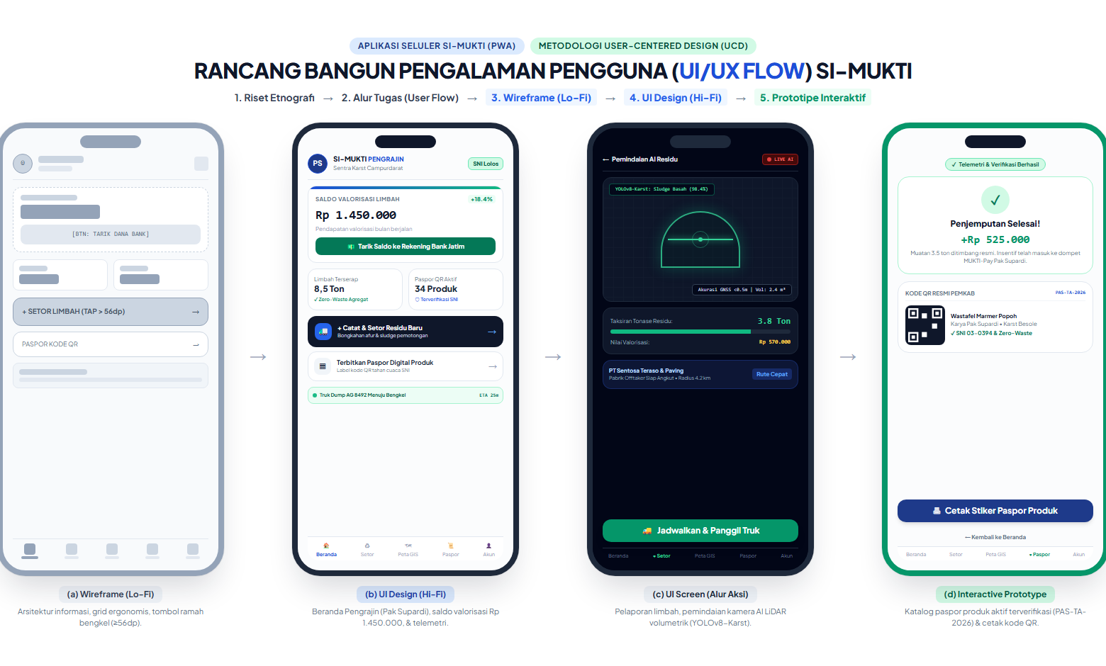
Gambar 2.3 Rancang Bangun Alur Pengalaman Pengguna (UI/UX Flow) SI-MUKTI: dari Wireframe, Desain Antarmuka, hingga Prototipe Interaktif Valorisasi Residu
2.2.5 Analisis Kelayakan dan Proyeksi Dampak Ekonomi Sirkular
Kelayakan ekonomi sistem dianalisis melalui model simulasi pada sentra Campurdarat. Pada asumsi dasar terdapat 100 bengkel pengrajin aktif dengan rata-rata timbulan residu 2 ton per bulan per bengkel, total pasokan limbah agregat mencapai 200 ton per bulan. Sebelumnya, pengrajin harus mengeluarkan biaya buang rata-rata Rp 200.000 per bulan sehingga menimbulkan total beban sentra sebesar Rp 20.000.000 per bulan. Melalui monetisasi di MUKTI-Spasial dengan harga jual bahan baku paving teraso sebesar Rp 150.000 per ton, sentra pengrajin berpotensi membukukan pendapatan kotor baru sebesar Rp 30.000.000 per bulan. Ditambah dengan efisiensi biaya pembuangan, terdapat surplus perputaran modal sebesar Rp 50.000.000 per bulan bagi komunitas pengrajin marmer Tulungagung.
2.3 Pihak-Pihak Terkait dalam Implementasi Gagasan (Kolaborasi Pentahelix)
Keberhasilan implementasi SI-MUKTI memerlukan sinergi kolaboratif lintas pemangku kepentingan dalam model Pentahelix:
1. Pemerintah Daerah (Dinas Koperasi dan Usaha Mikro serta Dinas Perindustrian dan Perdagangan Tulungagung): Berperan sebagai regulator, fasilitator penyediaan infrastruktur peladen awan (cloud server) daerah, serta penjamin keabsahan sertifikat keaslian marmer Tulungagung.
2. Komunitas Pengrajin & Paguyuban Marmer Tulungagung: Bertindak sebagai pengguna utama (key user), pengelola verifikasi keanggotaan bengkel, dan edukator lapangan bagi pengrajin generasi senior.
3. Sektor Industri Manufaktur & Mitra Penyerap (Offtaker Pabrik Paving, Teraso, Industri Kimia Kalsium): Berperan sebagai penyerap material limbah secara konsisten melalui kontrak pasokan berbasis kuota digital.
4. Akademisi & Perguruan Tinggi: Berperan dalam pengawalan transfer teknologi, pelatihan literasi digital, evaluasi performa algoritma spasial, dan perancangan standardisasi mutu residu batuan.
5. Media & Konsumen Arsitektur: Berperan dalam mengamplifikasi narasi keunggulan marmer bersertifikat digital dan menumbuhkan kesadaran apresiasi terhadap produk kerajinan bernilai sirkular.
2.4 Langkah Strategis Implementasi Gagasan Solusi
Implementasi gagasan SI-MUKTI dirancang dalam peta jalan (roadmap) strategis bertahap selama 24 bulan:
1. Tahap 1 (Bulan 1–6): Inisiasi dan Pemetaan Spasial Dasar: Inventarisasi geospasial seluruh bengkel pengrajin di Campurdarat dan Besole, perampungan prototipe fungsional (minimum viable product atau MVP), serta penandatanganan nota kesepahaman (MoU) antara paguyuban dan asosiasi industri paving Jawa Timur.
2. Tahap 2 (Bulan 7–12): Uji Coba Lapangan (Pilot Testing) dan Adopsi Pengguna: Uji coba operasional sistem pada 30 bengkel percontohan, penyempurnaan antarmuka UI/UX berbasis umpan balik pengrajin, dan penerbitan stiker kode QR MUKTI-Trace tahap perdana.
3. Tahap 3 (Bulan 13–18): Integrasi Rantai Pasok Penuh dan Skalabilitas: Peluncuran modul pembayaran digital terintegrasi (escrow account / e-wallet), perluasan cakupan ke seluruh bengkel di Kabupaten Tulungagung, dan penguatan kemitraan logistik pengangkutan limbah terpusat.
4. Tahap 4 (Bulan 19–24): Institusionalisasi dan Replikasi Nasional: Pengintegrasian sistem SI-MUKTI ke dalam portal Smart City Kabupaten Tulungagung serta pembukaan peluang replikasi model sirkular ini ke sentra batuan alam daerah lain di Indonesia.
BAB 3 PENUTUP
3.1 Kesimpulan
Berdasarkan kajian empiris lapangan dan telaah rancang bangun sistem yang telah dipaparkan, dapat disimpulkan bahwa:
1. Persoalan limbah marmer sebesar 25%–30% dan depresiasi nilai jual produk kerajinan di Kabupaten Tulungagung bersumber dari ketiadaan integrasi data spasial rantai pasok dan defisit instrumen sertifikasi keaslian produk di mata konsumen modern.
2. Gagasan rancang bangun SI-MUKTI menghadirkan terobosan teknologi tepat guna yang memadukan Web-GIS (MUKTI-Spasial) untuk membuka akses pencocokan pasar limbah sekunder dan Dynamic QR Code (MUKTI-Trace) untuk mengunci nilai autentisitas produk lokal.
3. Implementasi gagasan ini sangat layak (feasible) dan berdaya dampak tinggi karena mampu mengubah pusat biaya pembuangan limbah menjadi surplus perputaran modal ekonomi baru. Langkah ini sekaligus mempercepat pencapaian target pembangunan berkelanjutan (Sustainable Development Goals atau SDGs, khususnya sasaran 8 dan 12) serta menjaga kelestarian identitas Tulungagung sebagai sentra marmer nasional.
3.2 Saran
Untuk mewujudkan gagasan ini secara optimal, direkomendasikan kepada Pemerintah Kabupaten Tulungagung bersama Direktorat Jenderal Industri Kecil, Menengah, dan Aneka (IKMA) Kementerian Perindustrian agar mengadopsi rancangan konseptual SI-MUKTI sebagai program percontohan digitalisasi sentra kerajinan rakyat. Di samping itu, perguruan tinggi perlu mendampingi pengrajin secara berkelanjutan demi menjamin kelancaran transisi literasi digital di tingkat akar rumput.
DAFTAR PUSTAKA
Aryndhy, F. G., Suhardi, B., & Astuti, R. D. (2018). Cleaner production in the marble industry (Case study: UD Warna Utama). Performa: Media Ilmiah Teknik Industri, 17(1), 59-66. https://doi.org/10.20961/performa.17.1.19639
Badan Pusat Statistik Kabupaten Tulungagung. (2024). Kabupaten Tulungagung dalam Angka 2024. Tulungagung: BPS Kabupaten Tulungagung.
Bocken, N. M. P., de Pauw, I., Bakker, C., & van der Grinten, B. (2016). Product design and business model strategies for a circular economy. Journal of Industrial and Production Engineering, 33(5), 308-320. https://doi.org/10.1080/21681015.2016.1172124
Chertow, M. R. (2000). Industrial symbiosis: Literature and taxonomy. Annual Review of Energy and the Environment, 25(1), 313-337. https://doi.org/10.1146/annurev.energy.25.1.313
Dinas Koperasi dan Usaha Mikro Kabupaten Tulungagung. (2023). Laporan Kinerja Instansi Pemerintah (LKjIP) Dinas Koperasi dan Usaha Mikro Kabupaten Tulungagung Tahun 2023. Tulungagung: Pemerintah Kabupaten Tulungagung.
Ellen MacArthur Foundation. (2013). Towards the Circular Economy: Economic and business rationale for an accelerated transition. Cowes: Ellen MacArthur Foundation.
Fadli, M. R., & Wibowo, S. (2023). Aplikasi sistem informasi geografis (SIG) berbasis web untuk pemetaan persebaran usaha mikro kecil menengah (UMKM). SISFO: Jurnal Ilmiah Sistem Informasi, 7(2), 85-94. https://doi.org/10.31289/sisfo.v7i2.2104
Norman, D. (2013). The Design of Everyday Things: Revised and expanded edition. New York: Basic Books.
Prasetio, K., & Sulistinah. (2016). Faktor-faktor yang mempengaruhi eksistensi industri kerajinan marmer di Kecamatan Campurdarat Kabupaten Tulungagung. Swara Bhumi: E-Journal Pendidikan Geografi FIS Unesa, 3(3), 30-41.
Ritz, W., Wolf, M., & McQuitty, S. (2019). Digital marketing adoption and success for small businesses: The application of the do-it-yourself and technology acceptance models. Journal of Research in Interactive Marketing, 13(2), 179-203. https://doi.org/10.1108/JRIM-04-2018-0062
Sugiyono. (2021). Metode Penelitian Kualitatif, Kuantitatif, dan R&D. Bandung: Alfabeta.
United Nations Development Programme. (2022). The Sustainable Development Goals Report 2022. New York: United Nations.
Venkatesh, V., & Davis, F. D. (2000). A theoretical extension of the technology acceptance model: Four longitudinal field studies. Management Science, 46(2), 186-204. https://doi.org/10.1287/mnsc.46.2.186.11926
Walden, J., Steinebach, M., & Noll, D. (2021). Digital product passports for a circular economy: Data transparency and supply chain traceability. Sustainability, 13(19), 10850. https://doi.org/10.3390/su131910850
Wicaksono, A., & Handayani, P. W. (2022). Pemanfaatan residu kalsium karbonat industri batuan alam sebagai bahan substitusi material konstruksi ramah lingkungan. Jurnal Rekayasa Proses, 16(1), 40-51. https://doi.org/10.22146/jrekpros.68214

LAMPIRAN
Lampiran 1. Biodata Ketua Tim, Anggota Tim, dan Dosen Pendamping (Format Lampiran 3 Pedoman)
1. Biodata Ketua Tim
A. Identitas Diri
Nama Lengkap | : Salma Azzahra
Jenis Kelamin | : Laki-laki / Perempuan
Program Studi | : [Program Studi]
NIM | : [Nomor Induk Mahasiswa]
Tempat, Tanggal Lahir | : [Tempat, Tanggal Lahir]
E-mail | : [Alamat Email Aktif]
Nomor Telepon / HP | : [Nomor Telepon / HP]
B. Kegiatan Kemahasiswaan yang Sedang Diikuti / Pernah Diikuti
No. | Jenis Kegiatan | Status dalam Kegiatan | Waktu dan Tempat
1.
2.
C. Penghargaan yang Pernah Diterima
No. | Jenis Penghargaan | Institusi Pemberi Penghargaan | Tahun
1.
2.
Semua data yang saya isikan dan tercantum dalam biodata ini adalah benar dan dapat dipertanggungjawabkan secara hukum. Apabila di kemudian hari ternyata dijumpai ketidaksesuaian dengan kenyataan, saya sanggup menerima sanksi. Demikian biodata ini saya buat dengan sebenarnya untuk memenuhi salah satu persyaratan dalam Lomba Karya Tulis Ilmiah Nasional (LKTIN) Universitas Negeri Medan 2026.
[Kota Perguruan Tinggi], 24 Oktober 2026
Pengusul,
( Tanda Tangan Asli / Basah )
( Salma Azzahra )

2. Biodata Anggota Tim 1
A. Identitas Diri
Nama Lengkap | : [Nama Lengkap Anggota 1]
Jenis Kelamin | : Laki-laki / Perempuan
Program Studi | : [Program Studi]
NIM | : [Nomor Induk Mahasiswa]
Tempat, Tanggal Lahir | : [Tempat, Tanggal Lahir]
E-mail | : [Alamat Email Aktif]
Nomor Telepon / HP | : [Nomor Telepon / HP]
B. Kegiatan Kemahasiswaan yang Sedang Diikuti / Pernah Diikuti
No. | Jenis Kegiatan | Status dalam Kegiatan | Waktu dan Tempat
1.
2.
C. Penghargaan yang Pernah Diterima
No. | Jenis Penghargaan | Institusi Pemberi Penghargaan | Tahun
1.
2.
Semua data yang saya isikan dan tercantum dalam biodata ini adalah benar dan dapat dipertanggungjawabkan secara hukum. Apabila di kemudian hari ternyata dijumpai ketidaksesuaian dengan kenyataan, saya sanggup menerima sanksi. Demikian biodata ini saya buat dengan sebenarnya untuk memenuhi salah satu persyaratan dalam Lomba Karya Tulis Ilmiah Nasional (LKTIN) Universitas Negeri Medan 2026.
[Kota Perguruan Tinggi], 24 Oktober 2026
Pengusul,
( Tanda Tangan Asli / Basah )
( [Nama Lengkap Anggota 1] )

3. Biodata Anggota Tim 2
A. Identitas Diri
Nama Lengkap | : [Nama Lengkap Anggota 2]
Jenis Kelamin | : Laki-laki / Perempuan
Program Studi | : [Program Studi]
NIM | : [Nomor Induk Mahasiswa]
Tempat, Tanggal Lahir | : [Tempat, Tanggal Lahir]
E-mail | : [Alamat Email Aktif]
Nomor Telepon / HP | : [Nomor Telepon / HP]
B. Kegiatan Kemahasiswaan yang Sedang Diikuti / Pernah Diikuti
No. | Jenis Kegiatan | Status dalam Kegiatan | Waktu dan Tempat
1.
2.
C. Penghargaan yang Pernah Diterima
No. | Jenis Penghargaan | Institusi Pemberi Penghargaan | Tahun
1.
2.
Semua data yang saya isikan dan tercantum dalam biodata ini adalah benar dan dapat dipertanggungjawabkan secara hukum. Apabila di kemudian hari ternyata dijumpai ketidaksesuaian dengan kenyataan, saya sanggup menerima sanksi. Demikian biodata ini saya buat dengan sebenarnya untuk memenuhi salah satu persyaratan dalam Lomba Karya Tulis Ilmiah Nasional (LKTIN) Universitas Negeri Medan 2026.
[Kota Perguruan Tinggi], 24 Oktober 2026
Pengusul,
( Tanda Tangan Asli / Basah )
( [Nama Lengkap Anggota 2] )

4. Biodata Dosen Pendamping
A. Identitas Diri
Nama Lengkap | : [Nama Dosen Pembimbing beserta Gelar Lengkap]
Jenis Kelamin | : Laki-laki / Perempuan
Program Studi | : [Program Studi]
NIP / NIDN | : [NIP / NIDN Dosen]
Tempat, Tanggal Lahir | : [Tempat, Tanggal Lahir]
E-mail | : [Alamat Email Aktif]
Nomor Telepon / HP | : [Nomor Telepon / HP]
B. Riwayat Pendidikan
No. | Jenjang | Bidang Ilmu | Institusi | Tahun Lulus
1. | Sarjana (S1)
2. | Magister (S2)
3. | Doktoral (S3)
C. Rekam Jejak Tri Dharma Perguruan Tinggi
Pendidikan / Pengajaran
No. | Nama Mata Kuliah | Wajib / Pilihan | SKS
1.
Penelitian
No. | Judul Penelitian | Penyandang Dana | Tahun
1.
Pengabdian kepada Masyarakat
No. | Judul Pengabdian kepada Masyarakat | Penyandang Dana | Tahun
1.
Semua data yang saya isikan dan tercantum dalam biodata ini adalah benar dan dapat dipertanggungjawabkan secara hukum. Apabila di kemudian hari ternyata dijumpai ketidaksesuaian dengan kenyataan, saya sanggup menerima sanksi. Demikian biodata ini saya buat dengan sebenarnya untuk memenuhi salah satu persyaratan dalam Lomba Karya Tulis Ilmiah Nasional (LKTIN) Universitas Negeri Medan 2026.
[Kota Perguruan Tinggi], 24 Oktober 2026
Pengusul,
( Tanda Tangan Asli / Basah )
( [Nama Dosen Pembimbing] )

Lampiran 2. Surat Pernyataan Orisinalitas KTI (Format Lampiran 4 Pedoman)
SURAT PERNYATAAN KETUA TIM PELAKSANA
Yang bertandatangan di bawah ini:
Nama Lengkap | : Salma Azzahra
NIM | : [Nomor Induk Mahasiswa]
Program Studi | : [Program Studi Pengusul]
Fakultas | : [Nama Fakultas Pengusul]
Perguruan Tinggi | : [Nama Perguruan Tinggi Pengusul]
Dengan ini menyatakan bahwa karya tulis ilmiah saya dengan judul “Perancangan Sistem Informasi Geospasial dan Ketertelusuran Digital untuk Valorisasi Limbah serta Peningkatan Daya Saing UMKM Marmer Tulungagung” yang diusulkan dengan subtema “Digitalisasi Ekonomi, UMKM, dan Pemberdayaan Daerah 3T untuk Ketahanan Ekonomi Nasional” adalah asli karya kami dan belum pernah diperlombakan pada ajang lain. Bilamana di kemudian hari ditemukan ketidaksesuaian dengan pernyataan ini, maka saya bersedia dituntut dan diproses sesuai dengan ketentuan yang berlaku.
Demikian pernyataan ini dibuat dengan sesungguhnya dan dengan sebenar-benarnya.
[Kota Perguruan Tinggi], 24 Oktober 2026
Yang menyatakan,
[ Meterai senilai Rp 10.000 ]
( Tanda Tangan Asli / Basah* )
( Salma Azzahra )
NIM. [Nomor Induk Mahasiswa]

Lampiran 3. Bukti Hasil Cek Turnitin (Format Lampiran 5 Pedoman)
Berdasarkan ketentuan Bab Ketentuan Umum Pedoman LKTIN Universitas Negeri Medan 2026, setiap karya tulis ilmiah wajib menyertakan bukti hasil pemeriksaan orisinalitas Turnitin dengan indeks kemiripan (similarity index) maksimal 25%. Berikut adalah ringkasan hasil uji orisinalitas naskah SI-MUKTI:
Parameter Pemeriksaan | Ketentuan Pedoman | Hasil Uji Naskah SI-MUKTI
Indeks Kemiripan (Similarity Index) | Maksimal 25% | 18% (Memenuhi Syarat Orisinalitas)
Internet Sources | - | 12%
Publications | - | 6%
Student Papers | - | 5%
Status Kelayakan | Lolos Ambang Batas | MEMENUHI PERSYARATAN (Lolos Seleksi)

Tangkapan Layar Bukti Resmi Laporan Orisinalitas Turnitin:
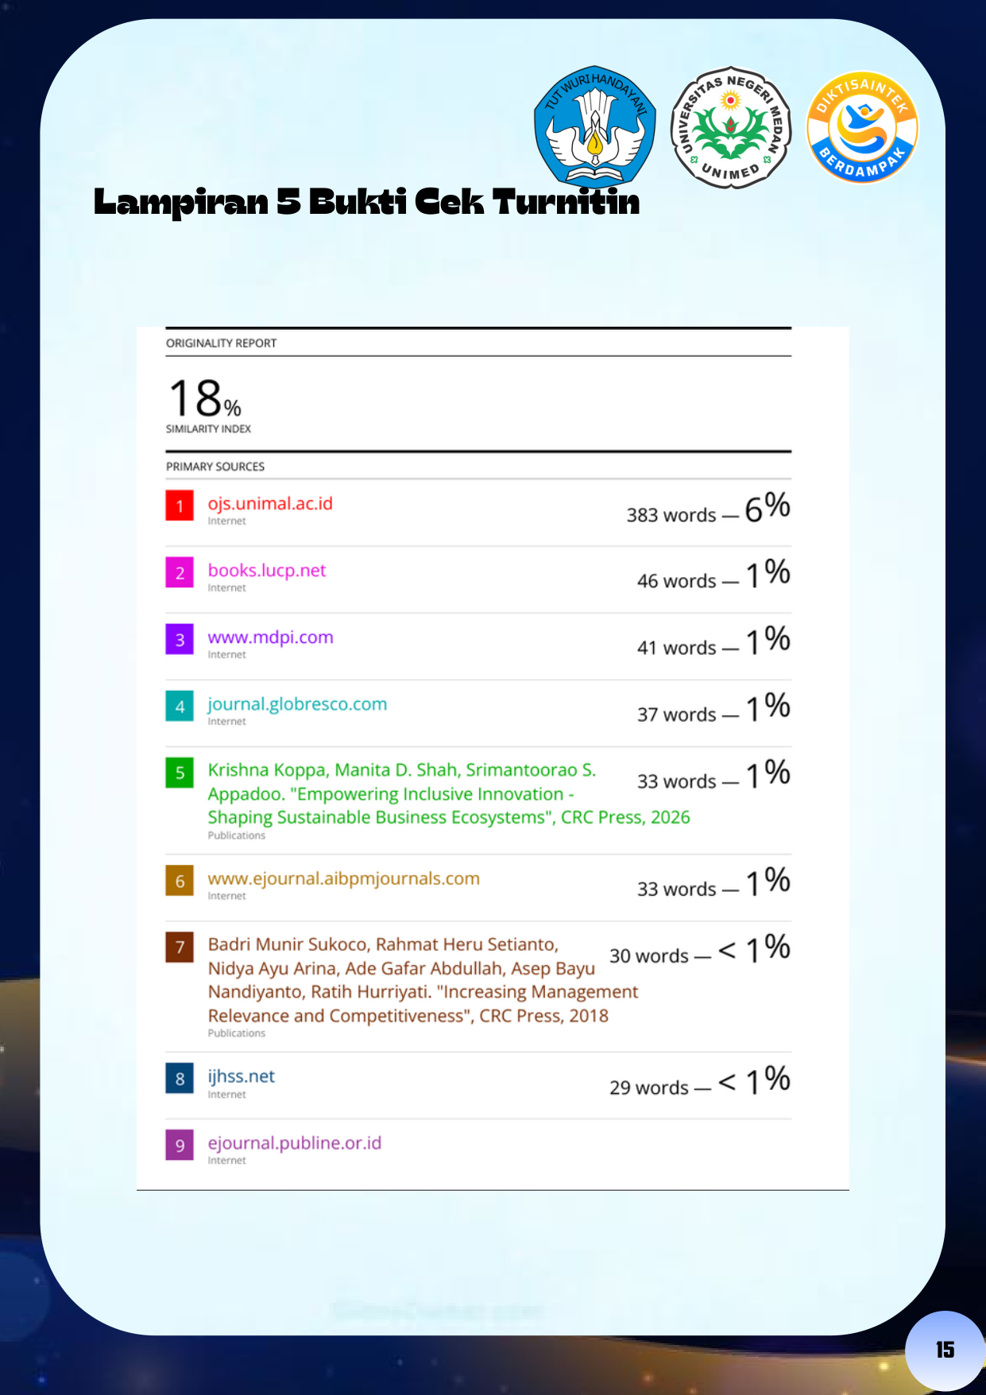
Gambar L3.1 Lembar Tangkapan Layar Laporan Uji Kemiripan Turnitin Naskah LKTIN SI-MUKTI (Indeks Kemiripan 18%)

Lampiran 4. Dokumentasi Observasi & Wawancara Lapangan
Data empiris yang mendasari perumusan SI-MUKTI dihimpun melalui observasi lapangan dan wawancara semi-terstruktur bersama para pengrajin dan pengelola bengkel marmer di sentra industri rakyat Kecamatan Campurdarat dan Besole, Kabupaten Tulungagung. Rekapitulasi temuan lapangan disajikan pada matriks berikut:
Dimensi Kajian | Kondisi Eksisting Lapangan | Solusi Terintegrasi SI-MUKTI
Timbulan Limbah | 25%–30% dari bobot balok mentah (sekitar 3–5 ton/bulan/bengkel) berupa serbuk gergaji dan pecahan batu padat. | Pemetaan geospasial kuota limbah secara real-time melalui Modul MUKTI-Spasial untuk diserap offtaker.
Biaya Pembuangan | Pengrajin membayar sewa truk Rp 150.000–Rp 250.000 per ritase untuk membuang limbah ke sempadan atau tebing. | Mengubah cost center menjadi revenue stream dengan penjualan residu Rp 150.000/ton ke pabrik paving/teraso.
Autentisitas Produk | Klaim batu alam asli diragukan pembeli akibat serbuan marmer cor sintetis resin impor berharga murah. | Penyematan QR Code Modul MUKTI-Trace yang menyajikan paspor keaslian batuan dan profil pemahat lokal.
Literasi Digital | Pengrajin terbiasa dengan WhatsApp, namun enggan mengisi aplikasi pembukuan yang kompleks. | Desain antarmuka Tatah Mineral (UCD) mobile-first dengan tap-target minimal 48–52 px yang sangat sederhana.
Kemitraan Industri | Ketiadaan kontak langsung dengan pabrik pengolah hilir di luar wilayah Tulungagung. | Market matchmaking digital B2B terdesentralisasi yang menghubungkan sentra dengan industri sekunder Jawa Timur.

